GROHE 2-L-WT-Wandbatterie Allure 19309_2 FMS Ausl. 154mm warm sunset

GROHE

Eigenschaften

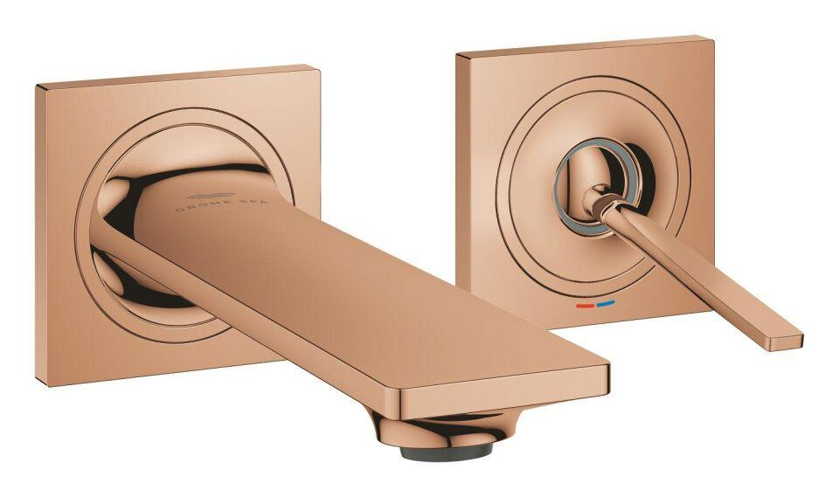

HAN:

19309DA2

Ausführung

Aufbauteil

Ausführung der Temperaturregelung

manuelle Bedienung

Rückflusssicherung nach EN 1717

AA

Volumenstromklasse

keine Angabe

Max. tap capacity (at 300 kPa)

5 l/min

Type of grip

eingriffig

Type approval according to BBR/EKS

false

Verlängerungsset lieferbar

nein